ГАДЖЕТ – ИСТОЧНИК ИНФЕКЦИИ
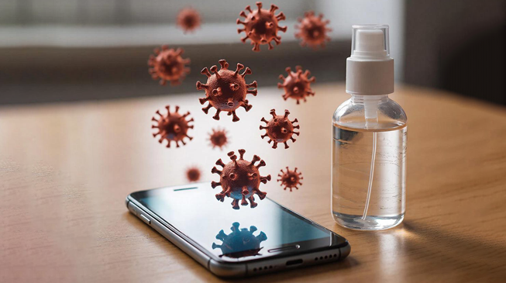
Мы подготовили для вас информацию, как правильно проводить дезинфекцию телефонов и других гаджетов.
Гаджетами мы пользуемся постоянно, часто практически не выпуская из рук. И если руки мы воспринимаем как фактор передачи инфекции и регулярно их моем, то телефоны – нет. Кроме того, многие боятся повредить сложные приборы при мытье и дезинфекции.
Между тем, телефон мы постоянно подносим к лицу, на него попадают слизь и капли слюны, выделяющиеся при разговоре, иногда он контактирует со слизистыми рта. Одним словом, именно на поверхности телефона создаются самые благоприятные условия для контаминации микробами и их выживания.
Мобильный телефон может быть одним из самых загрязненных объектов нашего окружения.
Как избежать инфекции при пользовании гаджетами?
Первое: строго соблюдать требования к гигиене рук – после посещения общественных мест и туалета всегда тщательно мыть руки. Очень полезно иметь при себе антисептик на основе спирта – так всегда можно поддерживать чистоту рук, даже при отсутствии возможности их вымыть.
Второе: регулярно обрабатывать сам телефон антисептическими средствами, особенно там, где корпус гаджета соприкасается с лицом. Если есть чехол, то его при обработке нужно снимать и обрабатывать отдельно.
Для дезинфекции следует использовать средства, предназначенные для обработки поверхностей, учитывая рекомендации производителей гаджетов: возможность их мытья и совместимость с дезинфицирующими средствами. За редкими исключениями, обработку гаджетов целесообразно проводить спиртосодержащими средствами – они обладают выраженным антимикробным действием, в том числе вирулицидным, кроме того, быстро высыхают и обезжиривают поверхности.
Некоторые виды электроники, например, пульты от телевизоров, можно поместить в специальные гладкие чехлы – это упрощает их дезинфекцию и мытье.
Телефон следует обрабатывать после каждого посещения публичных мест, общественного транспорта и т. д. И обязательно – вечером, после окончания рабочего дня.
Международный день без интернета. Нормы экранного времени для детей и взрослых

В 2025 году Международный день без интернета отмечается 26 января.
Цель мероприятия заключается в том, чтобы мотивировать людей посвящать больше времени общению вживую или любимому хобби, и сокращать время проведения с гаджетами.
Нормы экранного времени для детей
Гигиенические нормативы времени, которое дети могут провести с гаджетами в школе и дома указаны в таблице 6.8 СанПиН 1.2.3685-21 «Гигиенические нормативы и требования к обеспечению безопасности и (или) безвредности для человека факторов среды обитания», утвержденных Постановлением Главного государственного санитарного врача РФ от 28.01.2021 №2.
До 5 лет использовать цифровые устройства для учебы, развлечения не рекомендуется. Занятия с использованием электронных систем обучения в возрастных группах до 5 лет не проводятся.

- В 1-2 классе: ученикам начальных классов проводить время перед экраном компьютера или телефона можно не более 80 минут дома, 40 в школе.
- В 3−4 классе посвящать обучению, развлечению при помощи гаджетов можно 90 минут дома, 50 в школе.
- В 5-9 классах, лимит экранного времени увеличивается до 120 минут дома, 60 в школе.
- В 10-11 классе: для компьютера — 170 минут дома, 70 в школе; для ноутбука, планшета — 150 минут дома, 80 в школе.

Сколько часов экранного времени для взрослых норма?
Нет волшебного количества часов экранного времени, рекомендуемого для взрослых; однако есть явные доказательства того, что слишком много времени перед экраном может нанести вред здоровью взрослых. Например, исследование показало, что те, кто проводит 6 или более часов в день за просмотром экранов, имеют более высокий риск депрессии, а ограничение использования социальных сетей до 30 минут в день приводит к значительному улучшению самочувствия. Тип и качество экранного времени также играют роль.

Что еще приобретают взрослые, глядя в экран телефона, телевизора и других устройств:
- бессонница и другие нарушения сна - свет от экранов дает сигнал мозгу бодрствовать, такое постоянное воздействие в течение дня может затруднить расслабление ночью
- блики на экранах и яркость дисплея дают дополнительную нагрузку на глаза, вызывают усталость, дискомфорт, головную боль
- может развиться аддиктивное поведение при постоянном использовании смартфонов или приложений социальных сетей. Гаджеты в таком случае используются чтобы справиться или изменить свое настроение, а когда человек не может получить доступ к своему телефону или приложениям, он испытывает симптомы отмены
- поза, в которой мы находимся сидя, держа телефон в руках, вызывает напряжение в шее, плечах и спине. Когда такое положение тела удерживается долго, это может привести к боли и более серьезным проблемам с опорно-двигательным аппаратом
- ухудшение когнитивных функций
- снижение уровня физической активности, риск ожирения

Электронные устройства - часть нашей жизни. Желательно ограничить экранное время.

Контроль экранного времени детей - это ответственность родителей, дети не могут самостоятельно чувствовать время.

Что касается взрослого человека:
Приходя домой - убирайте телефон, отключайте оповещения, не берите телефон и планшет в спальню, особенно перед сном.
Хотя нет четких конкретных рекомендаций экранного времени для взрослых, эксперты в области здравоохранения со всего мира сошлись во мнении, что экранное время дома может быть ограничено двумя часами или меньше в день. Время, которое мы проводим перед экраном, если оно не связано с работой или домашним заданием, лучше потратить на физическую активность.
Только контроль экранного времени и выбор в пользу физической активности поможет сохранить здоровье!

Информация подготовлена с использованием материалов ФБУЗ «Центр гигиенического образования населения» Роспотребнадзора.
https://cgon.rospotrebnadzor.ru/

